М Е Н Е Д Ж М Е Н Т К А Ч Е С Т В А

технологическая инструкция

по изготовлению и монтажу дверей с роликами для безрамочных дверей из ДсП 16 мм и 22 мм

ВЛАДЕЛЕЦ ПРОЦЕССА - ЗДР

г. Екатеринбург
2019 г.

Комплект роликов для безрамных дверей
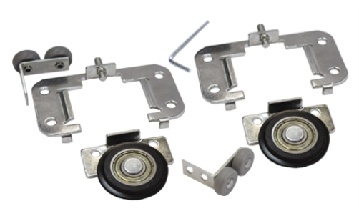
Данная фурнитура используется в сочетании с рельсами и позиционерами системы АФ и крепится непосредственно на основу ЛДСП, ЛМДФ, массив и прочие плитные материалы толщиной от 16 до 22 мм.

- Ролики крепятся к задней стороне двери на саморезы 3,5х16, минимальное расстояние от края двери 15 мм.

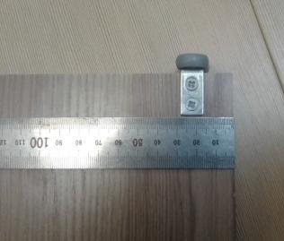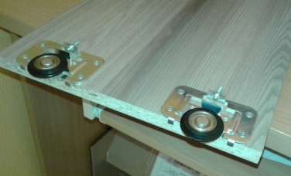

- Зазор между дверями составляет 18 мм.

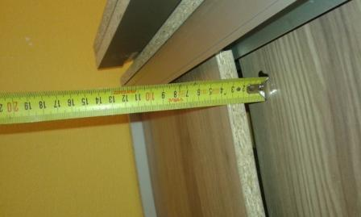

- Рекомендуемый перехлест дверей 40 мм.

- Минимальный размер от низа двери до пола 10 мм.

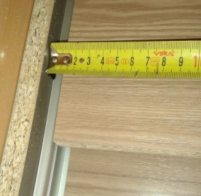

- Регулировка двери по высоте не боле 12 мм.

- Нагрузочная способность роликов до 30кг на дверь.

- Есть возможность установки доводчика, для этого требуется на доводчике повернуть крепление на 90°.

До поворота на 90°

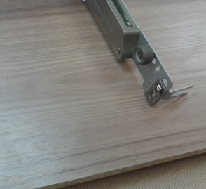

После поворота на 90°

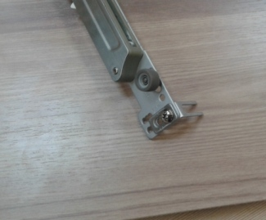

Доводчик закрепленный на дверь.

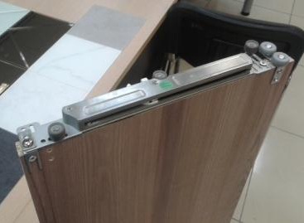

Список должностей для обязательного ознакомления
к Технологической инструкции по монтажу системы раздвижных дверей TopLine XL

Должность | Подразделение
РСК | Администрация
РCC
 | Сеть Купе
Монтажник
Водитель-экспедитор

Лист согласования
К технологической инструкции по монтажу системы раздвижных дверей TopLine XL
от «______» _____________2019 г.

Разработано | Дата | Подпись | Ф.И.О.
Заместитель директора по развитию |  |  | Р.Р.Тазутдинов
Согласовано

Генеральный директор |  |  | В.В. Долгих
Директор сети Купе |  |  | А.В.Зыкова
Руководитель сервисной службы |  |  | В.Л.Никифоров
Руководитель службы качества |  |  | Г.В. Куц

